/!\ Toutes les description peuvent êtres modifiées. Les images sont des schémas pour illustré la description, ils peuvent donc également être sujet aux modifications.

Wôzorfôz, le monde entier :

C’est le nom de la planète où se déroule le jeu. Elle est recouverte d'eau, elle comportes 2 îles sur 2 pôles opposer : Peukfoo et Onb-kan.

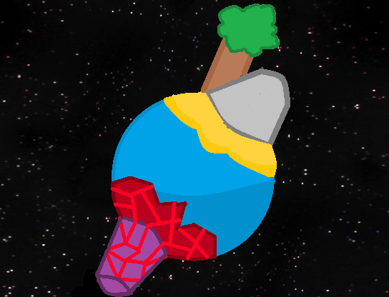
Peukfoo, le continent habitable :

C’est un continent avec des paysages et des peuples variés. Certain sont en bon thermes, d’autres ont disparus. Ces terres ont leur histoires, mais elle n’est qu’en sous texte.

Stimissy, le pays à vapeur :

Un pays steampunk, avec des habitants scientifiques, mécaniciens. Le pays est entouré d’une énorme muraille en cuivre, avec un portail au sud menant à la plage, et un à l’Est menant à Volkobil. Le portail de l’Est est surveillé par un robot douanier. Stimissy est diviser en deux partis : la zone industrielle, au sol, ou ce trouve une taverne/auberge, un marché, un entrepôt, un phare, une boutique d’armes/armures, un cimetière, un laboratoire, une ferme, et un marchand de poisson. Le sol est jaune, sec, et poussiéreux malgré l’activité.

